MODULE 15 – PATHOLOGIES DU SYSTÈME OSTÉO-MUSCULAIRE
Accompagnement naturopathique des troubles ostéomusculaires · Léa SION

1. PATHOLOGIES MUSCULAIRES — RAPPELS D'ANATOMIE / PHYSIOLOGIE

1.1 Types de muscles

Type | Caractéristiques
Muscle strié squelettique | Fibres musculaires + tissu conjonctif + fibres nerveuses + vaisseaux. Inséré aux os par un tendon.
Muscle cardiaque | Strié, involontaire
Muscle lisse | Involontaire, parois organes viscéraux
Tendon | Cordon de tissu conjonctif reliant muscle à l'os
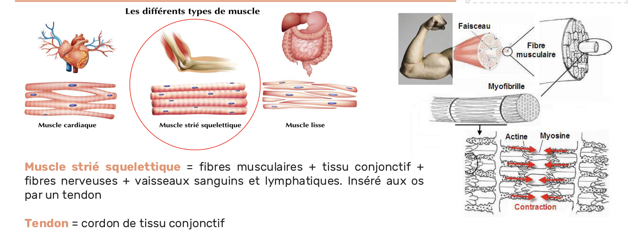

1.2 Contraction musculaire

Influx nerveux + Ca²⁺ + Acétylcholine + ATP → Contraction musculaire

• En absence d'O₂ (efforts courts et intenses) : glycolyse → 2 ATP + fermentation lactique
• En présence d'O₂ : glycolyse + cycle de Krebs + chaîne respiratoire mitochondriale → ATP +++
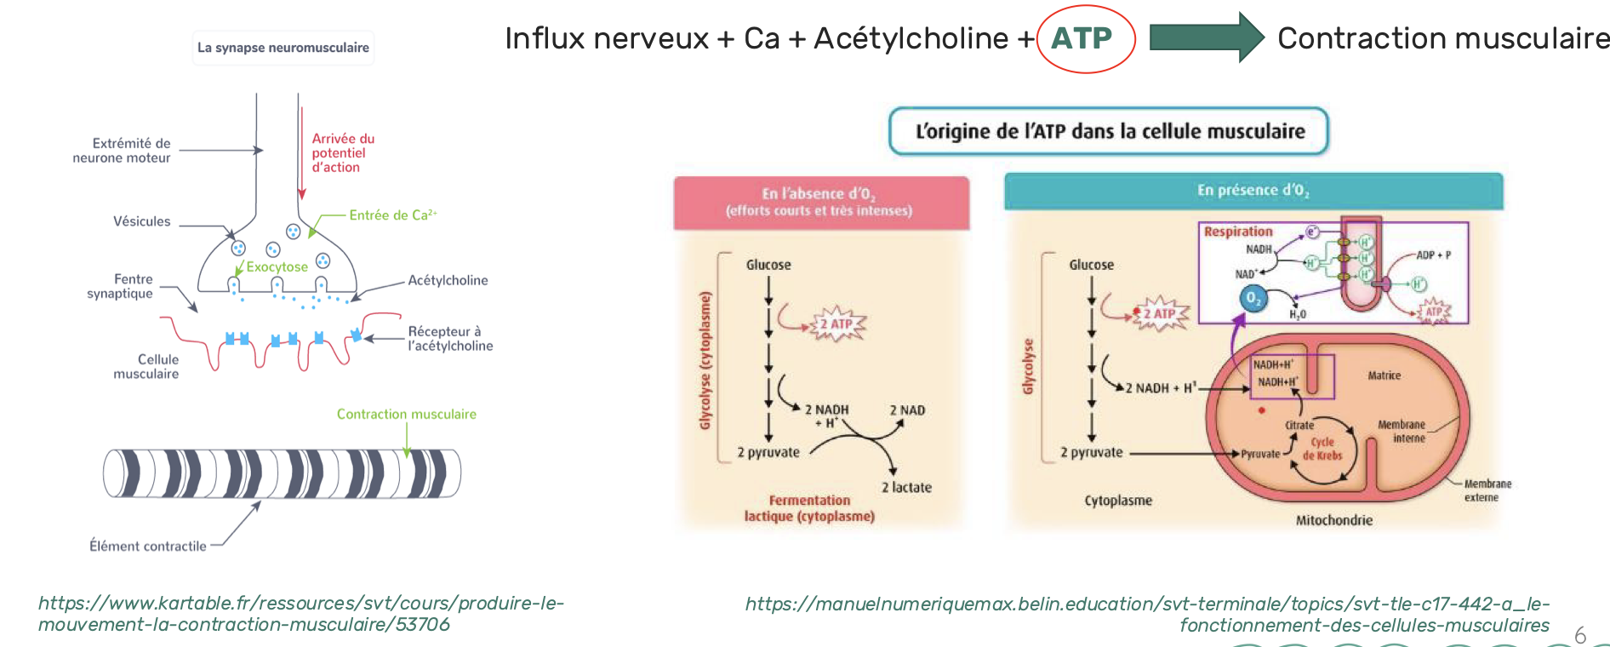
1.3 Douleurs musculaires — Tableau comparatif

Type | Définition | Durée / Conduite | Cause
Courbature | Inflammation naturelle du muscle, élimination acide lactique + les cellules musculaires sont en reconstruction | 2 à 5 jours — aucun traitement | Effort intense
Contracture ou Élongation | Muscle reste contracté en permanence (têtes de myosine ne se détachent plus) | 10 à 20 jours — repos + massages | Effort + mauvaise récupération
Déchirure musculaire | Tissu musculaire partiellement déchiré | Arrêt immédiat + repos 3-5 sem. | Sollicitation excessive
Claquage (rupture partielle) | Grosse déchirure très douloureuse | Plusieurs mois | Muscle fragilisé + effort brutal
Rupture complète | Déchirure totale du muscle | 6 mois + chirurgie + rééducation | Traumatisme majeur

1.4 Blessures musculaires à répétition & Co-enzyme Q10

Sport → Consommation O₂ et ATP mitochondrial → Radicaux libres → Oxydation → Risque de déficit en CoQ10

Co-Q10 | Caractéristiques
Définition | Antioxydant lipophile présent dans les mitochondries. Transforme l'énergie alimentaire en énergie cellulaire.
Carence → conséquences | Dysfonctionnement mitochondrial → Baisse de production énergétique → Diminution capacité musculaire
Ubiquinone (forme oxydée) | Inactive. Recommandée avant 40 ans, sans pathologie CV, sans fatigue chronique. Absorption correcte si hydrosoluble.
Ubiquinol (forme réduite) | Active. Recommandée après 40 ans, pathologie CV, fatigue chronique ou stress oxydatif élevé. Très bonne absorption.
Déclin naturel | La concentration en CoQ10 commence à diminuer dès 20 ans (−58% au niveau cardiaque à 80 ans).

2. CRAMPE

Crampe | Description
Définition | Contraction involontaire, brutale, intense et douloureuse d'un muscle du squelette. Perturbation du mouvement des ions Ca → tétanisation de la myofibrille.
Cause : maladies neurodégénératives | Maladie de Charcot (fasciculations), diabète, alcoolisme
Cause : artérite membres inférieurs | Rétrécissement des artères par dépôt d'athérome → insuffisance circulatoire/ Production excessive d’acide Lactique
Cause : troubles métaboliques (ions) | Sodium perdu dans la sueur, déficit en potassium ou calcium
Cause : effort prolongé / déshydratation | Production excessive d'acide lactique, insuffisance de circulation sanguine

Accompagnement

 | Allopathie | Naturopathie (préventif)
Objectif | Soulager la douleur | Dépend de la cause
Moyens | Massage, étirement passif. Crampes récidivantes : myorelaxants (thiocolchicoside), sels minéraux (Ca), hydroxiquinidine | Si artérite : bilan CV.  Si sportif : favoriser endurance vs efforts courts.  Si trouble ionique : évaluer équilibre acido-basique + hydratation + émonctoires (peau/reins).  Reminéraliser si besoin.

3. SYNDROME DES JAMBES SANS REPOS (SJSR)

SJSR | Description
Définition | Besoin irrépressible de bouger les jambes, survenant au repos, pouvant gêner le sommeil.
Causes | Déficit en fer • Déséquilibre dans la synthèse de dopamine
Facteur favorisant | Grossesse
Diagnostic | Dosage ferritinémie : < 75 µg/mL → supplémentation martiale ; > 75 µg/mL → évaluer sévérité → agonistes dopaminergiques, ligands α2δ ou opioïdes

 | Allopathie | Naturopathie (préventif)
Objectif | Diminuer les tremblements en comblant les carences | Idem
Si manque de dopamine | Agonistes dopaminergiques (conseillé pour la maladie de Parkinson): Levodopa, Bromocriptine, Pergolide, Ropinirole | Alimentation riche en tyrosine (protéines animales/végétales, tofu, produits laitiers, algues).  Complémentation en L-tyrosine si végétalien.
Si manque de fer | Tardyferon, Ferrostrane… | Bisglycinate de fer
Autres | — | Améliorer le sommeil
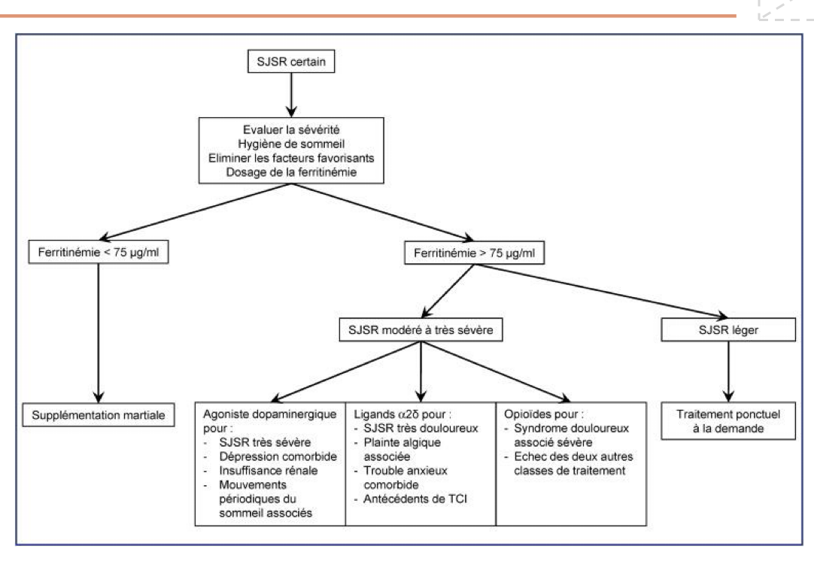

4. TENDINITE & TENDINOPATHIES

4.1 Définitions

Pathologie | Définition | Localisation | Causes fréquentes
Tendinite | Inflammation d'un tendon (jonction musculo-tendineuse, insertion ou partie médiane) | Épaule, coude, cheville, hanche | Microtraumatismes, âge, maladie inflammatoire, terrain acidifié
Ténosynovite | Inflammation de la gaine synoviale entourant certains tendons | Doigts et orteils (extenseurs/fléchisseurs) | Mouvements répétitifs
Bursite | Inflammation chronique d'une bourse séreuse | Coude, rotule, tendon d'Achille | Appui prolongé, traumatisme
Enthésopathie | Douleur à la zone d'insertion du tendon sur l'os | Talon (fasciite plantaire) | Microtraumatismes, surpoids
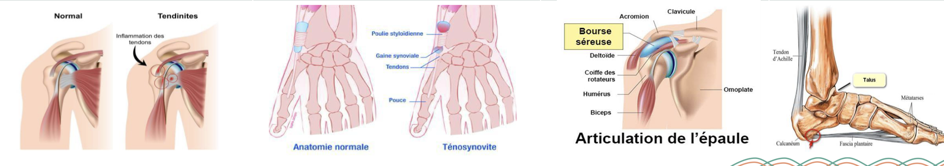
4.2 Causes possibles de la tendinite

Cause | Exemple
Microtraumatismes répétés (pro/sport) | Épicondylite chez le joueur de tennis, tendinite des adducteurs chez le danseur
Maladie articulaire inflammatoire | Spondylarthrite ankylosante (atteinte tendon d'Achille)
Vieillissement des tissus | Usure, voire rupture des fibres de collagène (périarthrite scapulohumérale)
Terrain acidifié | Si tendinite chronique inexpliquée → penser acidification

4.3 Questions à poser en consultation

- Souffrez-vous de tendinites chroniques ?
- Faites-vous un lien entre vos tendinites et des gestes répétés ?
- Souffrez-vous d'une maladie articulaire inflammatoire ?
- Observez votre consultant : surpoids ? Signes d'acidification ? Posture ?

4.4 Accompagnement

 | Allopathie | Naturopathie (préventif)
Objectif | Soulager la douleur | Dépend de la cause
Moyens | Repos, AINS (pommade/oral/infiltration), physiothérapie (ultrasons, ionisations).  Chirurgie si rupture ou tendinite chronique résistante. | Maladie inflam. Chronique : moduler système immunitaire.  Vieillissement : réparation tissu + collagène.  Terrain acidifié : désacidifier + reminéraliser (voir Partie 3).

5. FIBROMYALGIE

Fibromyalgie | Description
Définition | 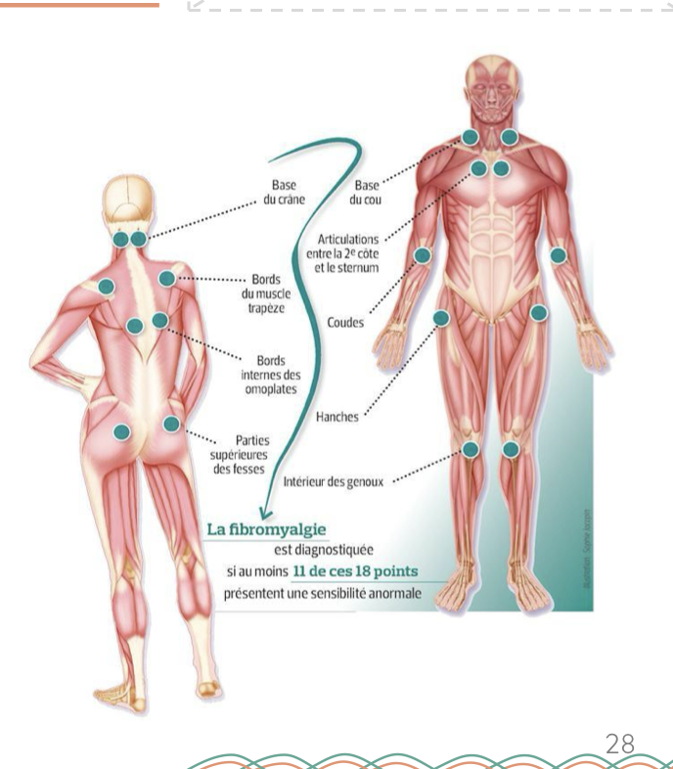  Syndrome douloureux diffus, touchant surtout la femme, d'origine inconnue, d'évolution prolongée. Pas de destruction tissulaire.
Cause | Inconnue.  Lien possible avec les métaux lourds (amalgames dentaires).
Symptômes | Douleurs diffuses sans anomalie radiologique ou biologique. Fatigue surtout matinale, troubles du sommeil, parfois syndrome dépressif.
Diagnostic | Au moins 11 des 18 points douloureux sensibles à la palpation.

Questions à poser en consultation

- Avez-vous identifié un élément déclencheur ?
- Avez-vous des amalgames dentaires ?
- Avez-vous des troubles du sommeil ?
- Présentez-vous des troubles dépressifs ?

Accompagnement

 | Allopathie | Naturopathie
Objectif | Soulager la douleur | Identifier les déséquilibres de terrain
Moyens | Antidouleurs, antidépresseurs tricycliques, physiothérapie | Réduire le stress (évaluer axe intestin/cerveau).  Élimination des métaux lourds si lien évident (dépose amalgames + détox). Massage effleurage uniquement (car personne très sensible)

Pour la thyroxine : toutes les protéines animales sont importantes
Ferritine autour de 50 : c’est mieux. On peut être acidifier très tôt (17 ans oui)

6. PATHOLOGIES DE L'OS ET PÉRI-ARTICULAIRES — RAPPELS

6.1 Matrice osseuse

Composant | Rôle
Fibres collagènes (25%) | Flexibilité, résistance à l'étirement et à la déchirure
Sels minéraux / phosphate Ca (50%) | Se déposent sur les fibres collagènes → minéralisation = durcissement de l'os
Eau (25%) | Composant hydrique de la matrice
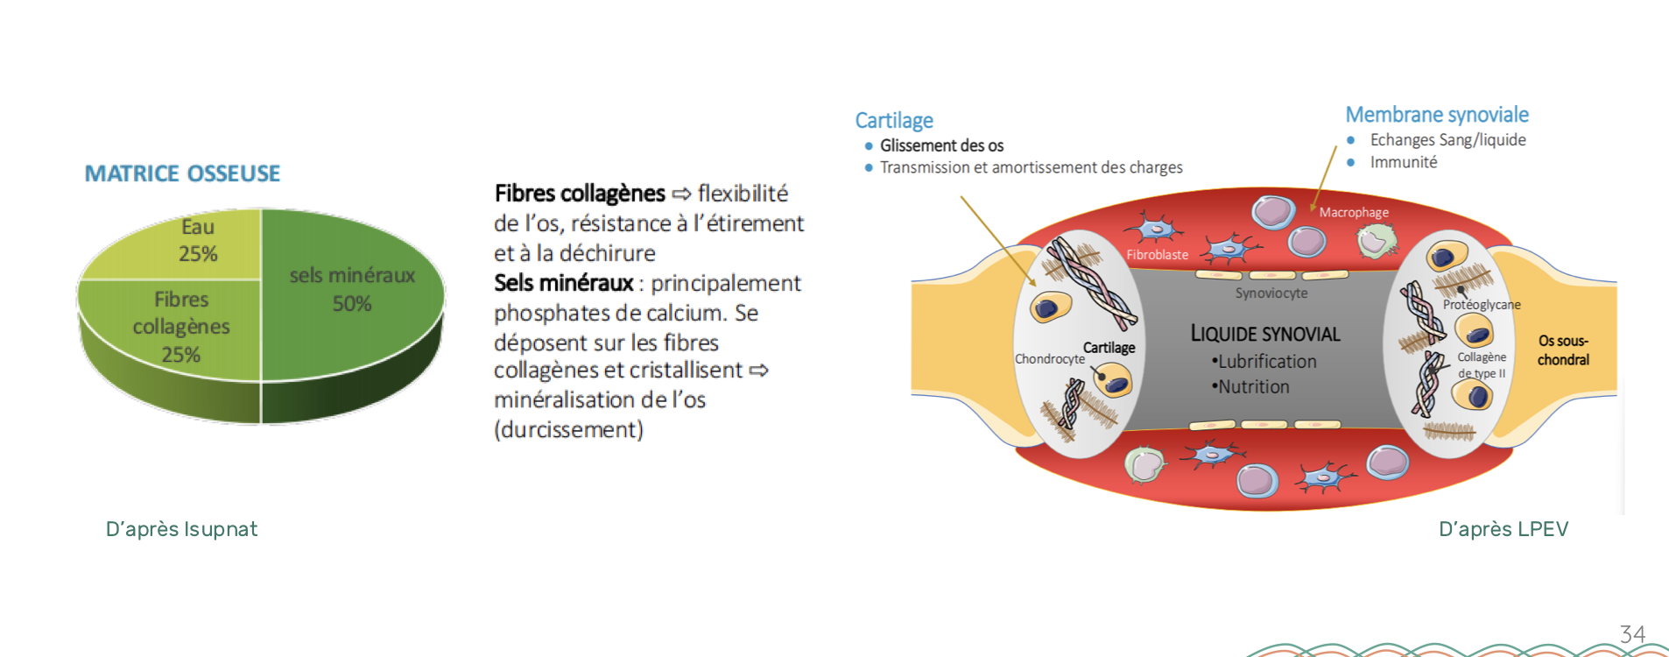
6.2 Le cartilage articulaire

Collagène | Description
Définition | Protéine extra-cellulaire présente dans toutes les structures du corps, naturellement synthétisée.
Rôle | Cohésion, élasticité, régénération des tissus
Type I | Le plus abondant — peau, tendons, tissus osseux
Type II | Dans les cartilages (chondrocytes)
Type III | Présent dans les muscles et parois vasculaires
Déclin | À partir de 25 ans, la synthèse de collagène diminue.
Synthèse stimulée par | IGF-1, TGF-β (cytokines anti-inflammatoires)
Dégradation par | IL-1, TNF-α (cytokines pro-inflammatoires) → métalloprotéases (stromélysine, cathepsine)
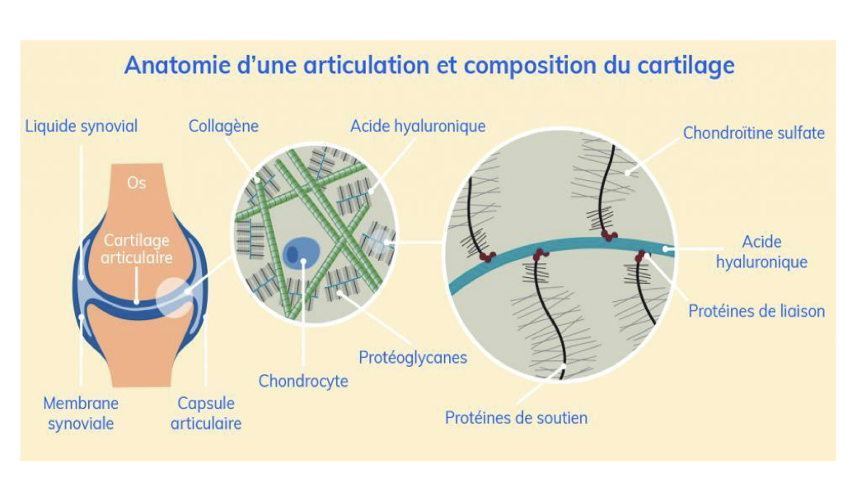
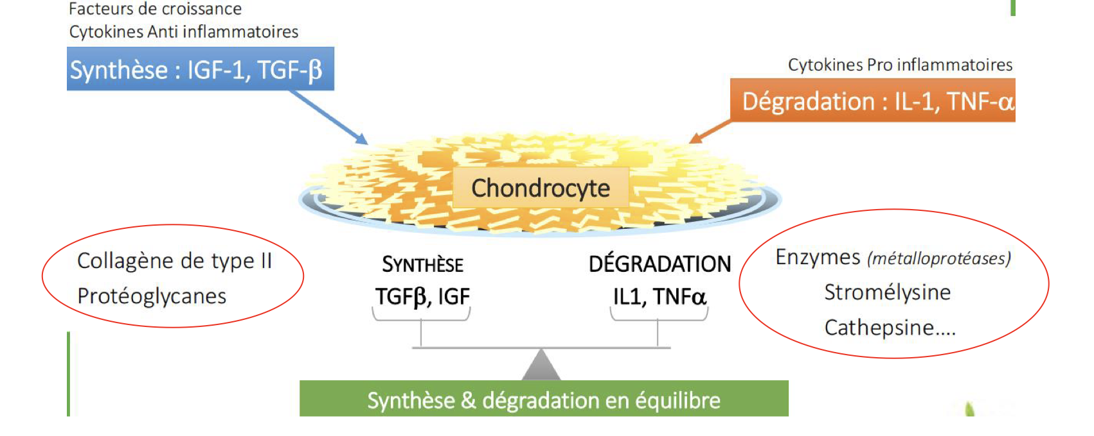
6.3 Les ligaments

Bande de tissu conjonctif fibreux (fibres de collagène) reliant deux os formant une articulation.
Rôle : limiter les mouvements excessifs pour stabiliser l'articulation.
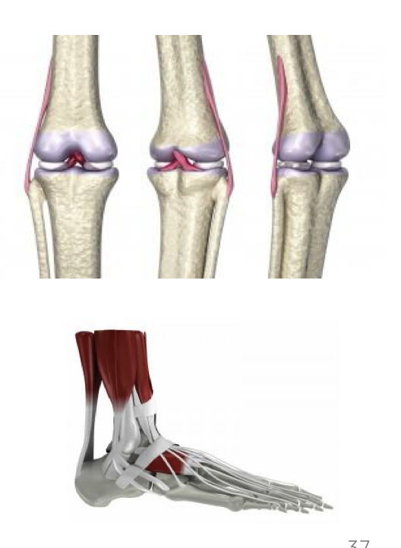
⚠ Un ligament étiré ne revient pas à sa longueur initiale → hypermobilité articulaire possible.

7. OSTÉOPOROSE

Ostéoporose | Description
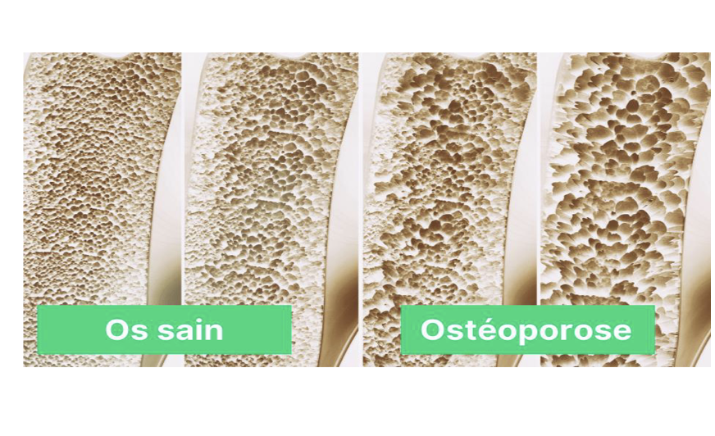  Définition | Diminution progressive de la trame protéique de l'os (normalement minéralisé). Déséquilibre activité ostéoblastes vs ostéoclastes.  Perte de collagène → Perte de Ca.
Ostéopénie | Allègement naturel de la trame protéique liée au vieillissement (précède l'ostéoporose)
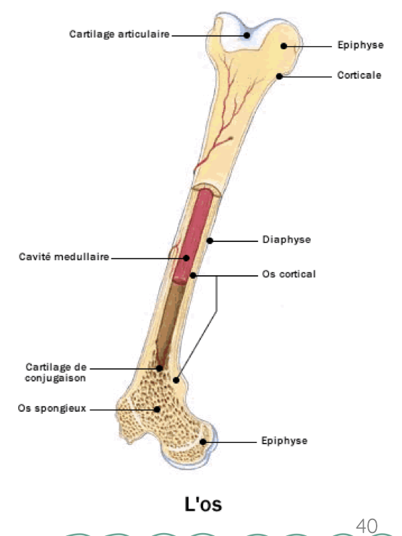  Symptômes | Fractures : poignet, humérus, col du fémur (âgé), bassin/sacrum (os cortical) ; tassements vertébraux (os spongieux)
Diagnostic | Radiographie ; mesure de la taille (tassement vertébral), suivi de l’évolution en mesurant la taille du consultant.

Causes possibles

Cause | Mécanisme
Ménopause | Chute des œstrogènes → perte de protection du tissu osseux Plus de testostérone en oestrogène.
Âge (>70 ans) collagène diminue. | Sédentarité, absence d'exposition solaire, régime pauvre en Ca et protéines
Endocrinienne / médicamenteuse | Excès PTH (adénome parathyroïdien) régule la calcémie., corticoïdes (Cushing)
Facteurs favorisants | Alcool, tabac

Question à poser aux consultant

• « Si c’est une femme, êtes-vous ménopausée ? »
• « Fumez-vous, consommez-vous de l’alcool ? »
• « Avez-vous un régime alimentaire spécifique ? » Bien vérifier l’apport en protéines.
• « Avez-vous une pathologie endocrinienne ? (En lien avec la parathyroïde ou la maladie de Cushing) »

Accompagnement

 | Allopathie | Naturopathie (préventif)
Objectif | Limiter la perte de densité osseuse | Idem
Moyens | Ca + Vit D + bisphosphonates. Raloxifène (modulateur récepteurs œstrogènes). Strontium (stimule formation osseuse). | Activité physique +++ EN CHARGE (seule à stimuler l'os).  Alimentation riche en protéines et Ca. Limiter alcool et tabac. Reminéralisation + Vit D + Collagène selon besoins.  Note : pas d'études démontrant l'efficacité des phytoestrogènes sur la densité osseuse.

Collagène hydrolysé ou du natif marin = très bien

8. ARTHRITE

Toute affection inflammatoire aiguë ou chronique atteignant les articulations.
Symptômes : douleurs souvent nocturnes, raideur matinale, articulation gonflée, épiderme rosé/rouge.

Type d'arthrite | Affections | Traitement
Arthrites Inflammatoires aseptiques | Polyarthrite rhumatoïde, spondylarthrite ankylosante, rhumatisme psoriasique, maladie de Still, rhumatisme articulaire aigu | AINS, corticostéroïdes. Arthroplasie ou arthrodèse si destruction articulaire.
Arthrites Septiques (germe) | Arthrites à germes banaux, brucelliennes, de Lyme, virales, STI, tuberculeuses | Antibiotiques
Arthrites Microcristallines | Goutte (cristaux d'acide urique), chondrocalcinose (pyrophosphates Ca), maladie des calcifications (apatite) | Colchicine ou AINS (goutte)

Questions à poser en consultation

- Depuis quand souffrez-vous de ces douleurs articulaires ?
- Les douleurs sont-elles plutôt nocturnes ou diurnes (mécaniques) ?
- Y a-t-il une raideur matinale ? Si oui, combien de temps dure-t-elle ?
- Souffrez-vous d'une maladie articulaire inflammatoire connue (PR, spondylarthrite…) ?
- Avez-vous eu récemment une infection (arthrite septique) ?
- Consommez-vous des aliments riches en purines ? (viandes rouges, abats, alcool → goutte)

Accompagnement global de l'arthrite
 | Allopathie | Naturopathie
Objectif | Soulager la douleur | Dépend du type d'arthrite
Arthrites septiques | Antibiotiques ciblés | Orienter vers le médecin en priorité
Goutte (microcristalline) | Colchicine ou AINS | Réduire aliments riches en purines (viandes rouges, abats, alcool). Hydratation +++. Désacidification + reminéralisation.
Polyarthrite rhumatoïde / inflammatoire aseptique | AINS, corticostéroïdes. Arthroplasie ou arthrodèse si destruction articulaire. | Moduler le système immunitaire. Travailler la perméabilité intestinale (axe intestin-immunité). Alimentation anti-inflammatoire (oméga-3, curcuma). Réduire le stress.

8.1 Spondylarthrite ankylosante

Spondylarthrite ankylosante | Description
Définition | Affection chronique avec arthrite touchant les articulations sacro-iliaques et le rachis. Surtout l'homme, début 15-30 ans.
Cause | Inconnue. Prédisposition familiale 10% (Ag HLA-B27).
Symptômes | Douleurs fesses, cuisses, dos progressant vers rachis cervical. Atteinte possible du tendon d'Achille.
Diagnostic | Critères cliniques + HLA-B27 (analyse génétique qui nous indique une prédisposition) + radiologie (ponts osseux entre vertèbres). IRM sacro-iliaque pour diagnostic précoce.
Évolution | Par poussées, peut aller jusqu'à raideur totale du rachis + insuffisance respiratoire.
Allopathie | AINS ; formes résistantes : anti-TNF α (inflammation sévère)
Naturopathie | Comme toutes maladies auto-immunes : corriger l'inflammation et la perméabilité intestinale.

9. ARTHROSE

Arthrose | Description
Définition | Affection articulaire mécanique et non inflammatoire, caractérisée par des lésions dégénératives du cartilage + atteinte de l'os sous-chondral.
Localisations | Genou, main, pied, hanche, cou, colonne lombaire
Cause | Perte des qualités du cartilage (souplesse, élasticité, glissement) liée au vieillissement.
Symptômes | Douleur mécanique (effort → douleur, repos → disparition). Gêne au réveil.  Poussées congestives : articulation gonflée avec épanchement synovial.
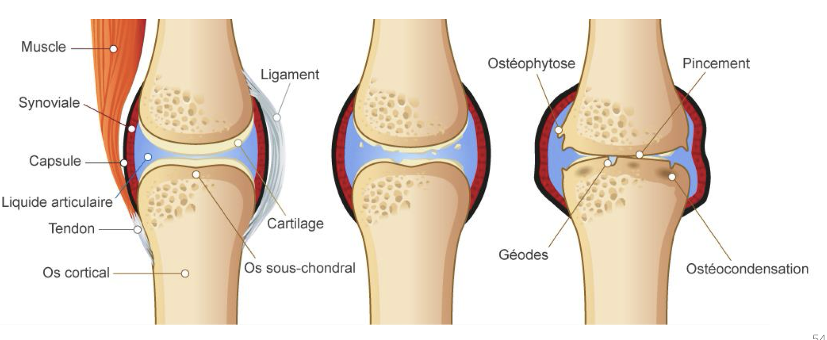
Accompagnement

 | Allopathie | Naturopathie (préventif)
Objectif | Soulager + préserver le cartilage | Maintenir le capital cartilagineux (les cartilages abîmés ne se régénèrent pas)
Moyens | Repos articulaire. Analgésiques, AINS, infiltrations corticoïdes, injections d'acide hyaluronique. | Activité physique +++ avec étirements (favorise récupération articulaire). Chaussures adaptées si sport à impact. Perte de poids si surpoids. Complémentation : collagène marin (type 2 hydrolysé ou natif) + glucosamine + chondroïtine.

10. ACCOMPAGNEMENT NATUROPATHIQUE DES TERRAINS ACIDIFIÉS

Point commun des troubles ostéo-musculaires et péri-articulaires : TERRAIN ACIDIFIÉ
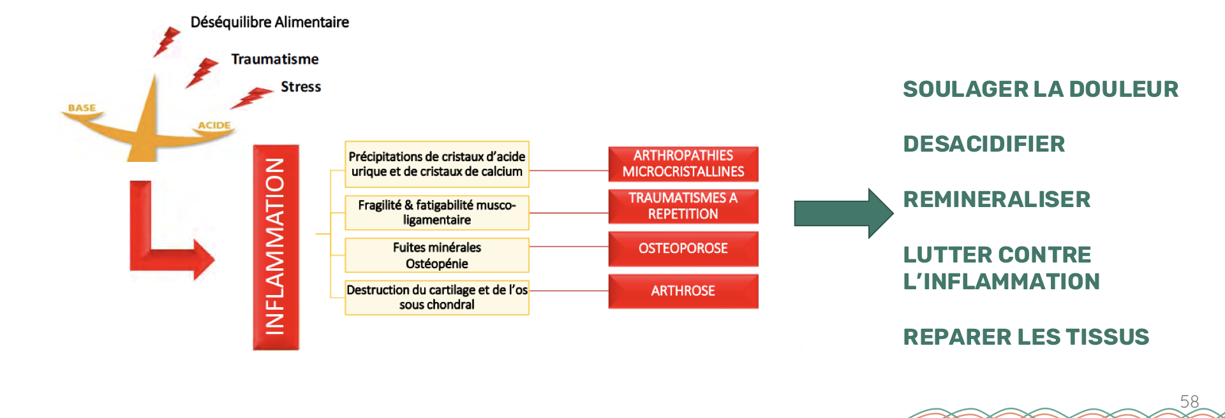
Objectif naturopathique | Actions
Soulager la douleur | Techniques manipulatoires, hydrothérapie, argile, aromathérapie, phytothérapie
Désacidifier | Corriger l'alimentation (PRAL)
Reminéraliser | Augmenter fruits/légumes + complémentation ciblée
Lutter contre l'inflammation | Alimentation anti-inflammatoire + compléments (oméga-3, curcuma)
Réparer les tissus | Exercice physique + complémentation (glucosamine, chondroïtine, collagène, plantes)

10.1 D'où vient l'acidité ?

Source d'acidification | Mécanisme (PRAL)
Excès de protéines animales | PRAL > 0 (acidifiant)
Excès de fromages à pâte dure | PRAL > 0 (acidifiant)
Insuffisance de fruits et légumes | PRAL < 0 → alcalinisants + riches en minéraux
Activité physique excessive | Fabrication de déchets acides (acide lactique, radicaux libres)
Stress | Acidification du terrain

PRAL = Potential Renal Acid Load (charge rénale acide potentielle), en mEq/100g.
PRAL > 0 : effet acidifiant | PRAL < 0 : effet alcalinisant | PRAL = 0 : neutre
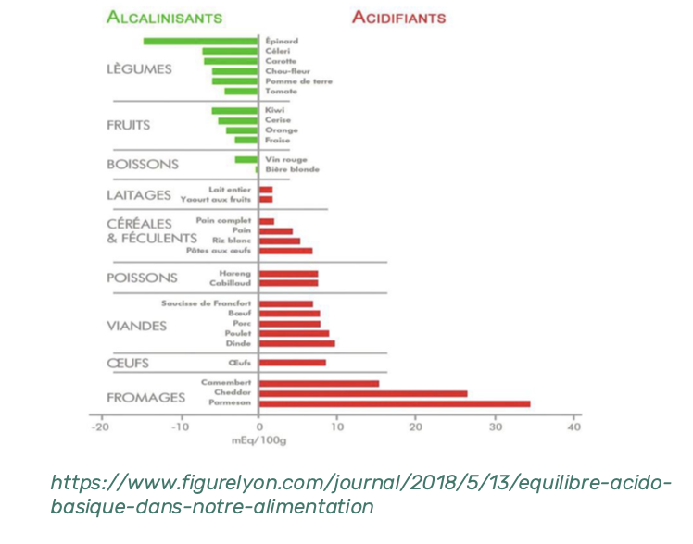

10.2 Reminéraliser

Approche | Détails
1. Augmenter fruits et légumes | Sensibiliser au cru.  Aliments alcalinisants prioritaires.
2a. Complément pour terrains très acidifiés (ongles tâches blanche, mou, cassant) | Lithothamne (Ca), feuille de persil, citrate de potassium + magnésium + zinc + manganèse
2b. Perte de vitalité (bonne capacité digestive) | 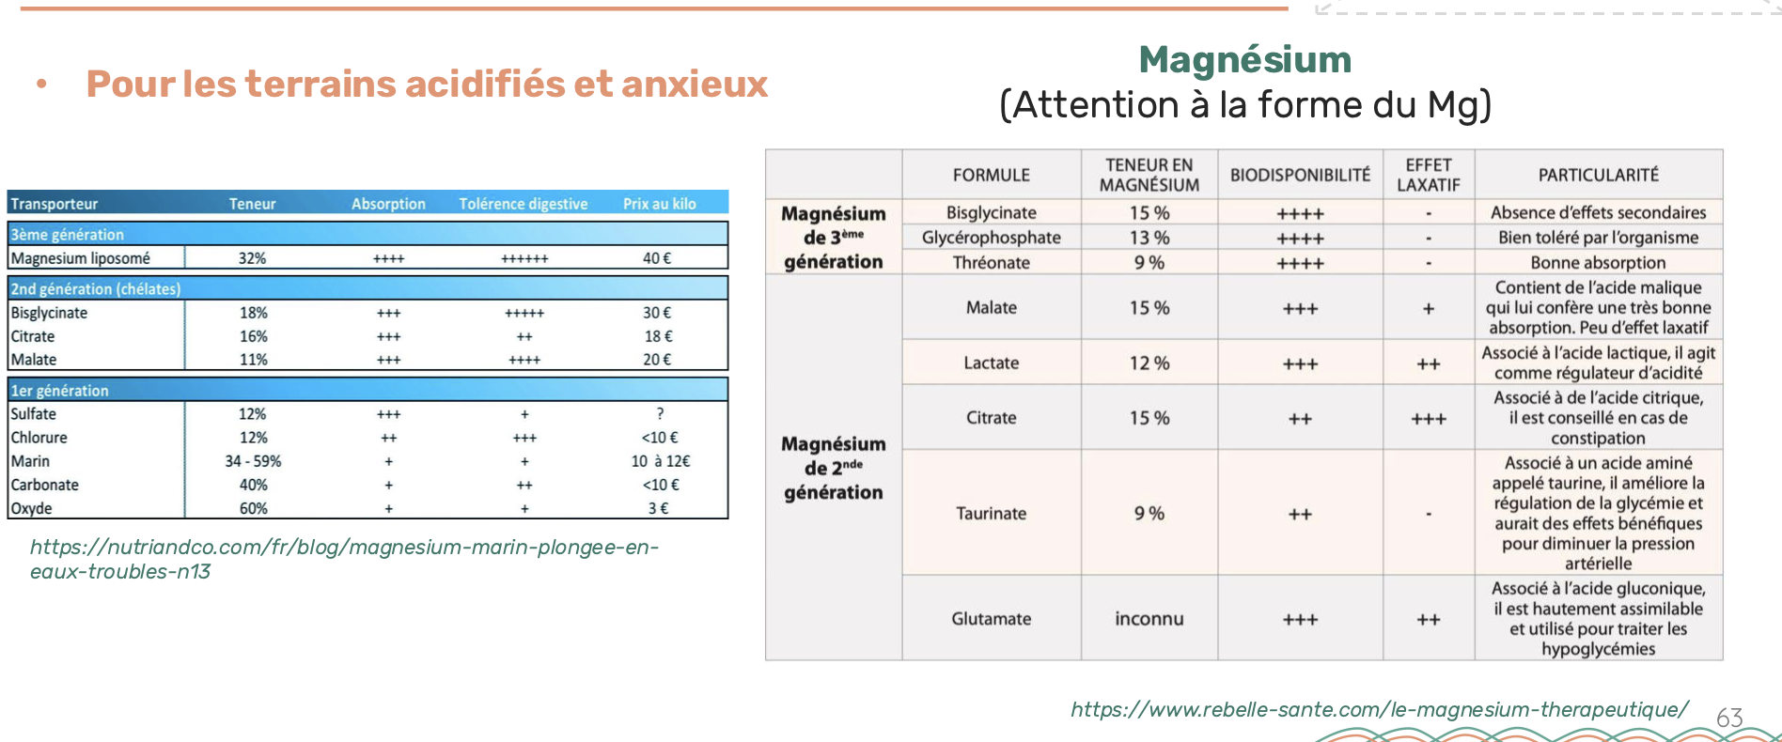  Plasma marin hypertonique ou isotonique.  CI : hypertension, hyperthyroïdie.
2c. Terrain acidifié ET anxieux | Magnésium (attention à la forme). Bisglycinate/glycérophosphate (3e génération) = meilleure tolérance digestive. Marin = bonne teneur mais absorption faible.
2d. Troubles digestifs associés (candidose, fermentations…) | 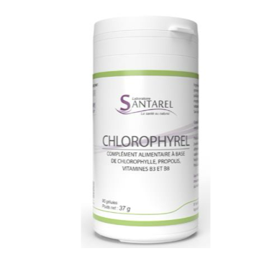  Chlorophylle
3. Vérifier le statut en vitamine D | Dosage sanguin recommandé, complémentation si déficit

10.3 Soulager la douleur

Technique | Application
Massages deep tissue | En cas d'élongation, contracture, tendinite.
Kinésithérapie | Rééducation (déchirure notamment)
Ostéopathie | Rééquilibrage global
Chiropraxie | Douleurs neuropathiques
Posturologie / Étiopathie | Corriger la posture / mélange ostéopathie + chiropraxie
Hydrothérapie (chaleur) | Bouillotte, couverture chauffante
Argile verte | Cataplasme répété jusqu'à disparition symptômes. Argile verte en granulés + eau (1 cm dessus), repos 1h, mélanger. Appliquer sur zone douloureuse sous bandage (retirer avant séchage).

Aromathérapie

Action | Huiles essentielles | Remarques
Décontractant musculaire | Lavandin super, Romarin à camphre | Massage local
Réparateur des tissus | Hélichryse italienne (Corse) | CI : cancer hormono-dépendant (remplacer par Pin sylvestre)
Analgésique | Gaulthérie couchée, Clou de girofle (à faible dose) | Gaulthérie : souplesse articulaire
Anti-inflammatoire | Eucalyptus citronné, Gingembre, Laurier noble | Douleur aiguë → EPA +++
Douleur chronique | Gingembre (douleur chronique), Cyprès (réparation tissue en profondeur) | Ylang-ylang possible aussi

Phytothérapie anti-inflammatoire

Plante | Principe actif | Mécanisme
Harpagophytum (griffe du diable) | Actif de la racine tubérisée secondaire | Anti-métalloprotéases
Saule blanc (Salix alba) | Dérivé salicylé (écorce de tige, chatons) | Inhibe la COX2
Reine des prés (Spiraea ulmaria) | Dérivé salicylé + parties aériennes | Inhibe COX2, diurétique, anti-métalloprotéases (synthétiser par les chondrosites et détruit le cartilage, cela lutte contre la destruction du cartilage)
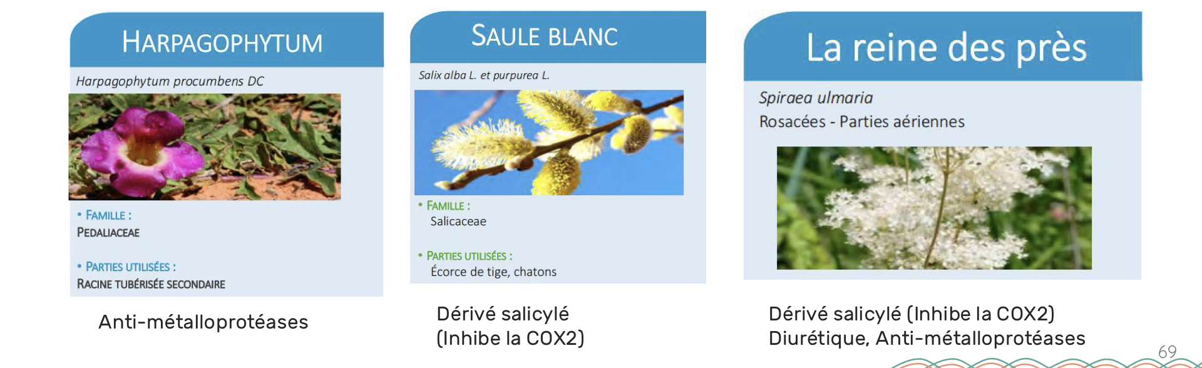
10.4 Lutter contre l'inflammation

Nutriment / Plante | Type d'inflammation | Mécanisme
Curcuma (Curcuma longa) — rhizome | Aiguë + chronique | Immunomodulant, limite la dégradation du cartilage
Oméga-3 EPA | Inflammation aiguë | EPA → qui va produire des prostaglandines anti-inflammatoires
Oméga-3 DHA (+EPA) | Inflammation chronique | DHA → qui va produire des résolvines (résolution de l'inflammation)

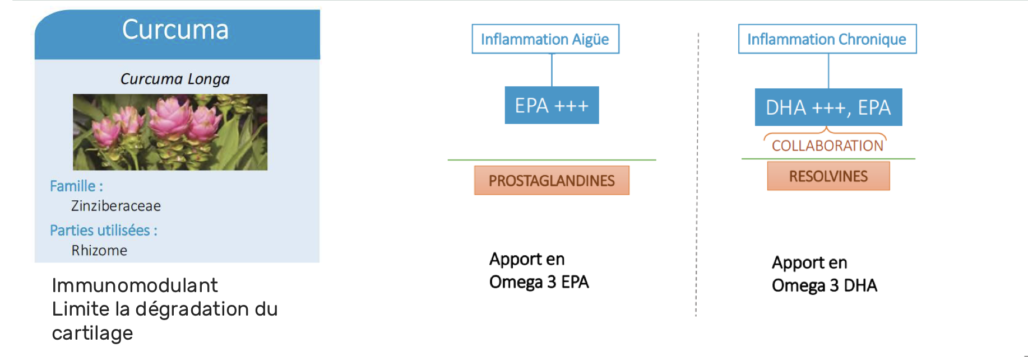

10.5 Réparer les tissus

Moyen | Détails
1. Exercice physique | Ne crée pas de cartilage mais MAINTIENT le capital cartilagineux fonctionnel.
2. Glucosamine sulfate | Origine : carapaces de crustacés. Constituant essentiel matrice cartilage (protéoglycanes). Rôle : maintien et résistance du cartilage. Production endogène diminue dès 30 ans.
2. Chondroïtine sulfate | Origine : cartilages de poissons. Constituant essentiel matrice cartilage. Rôle : élasticité et hydratation du cartilage + liquide synovial.
Glucosamine + Chondroïtine  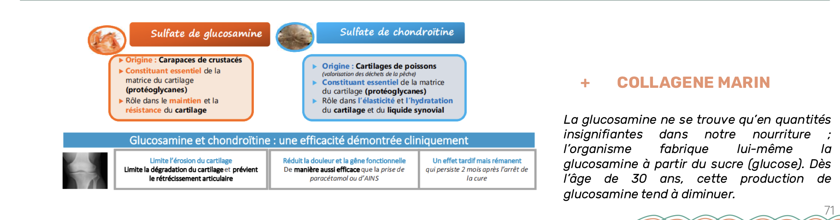 | Efficacité clinique démontrée : limite érosion + dégradation, réduit douleur et gêne fonctionnelle (aussi efficace que paracétamol/AINS). Effet persistant 2 mois après arrêt de la cure.
Collagène marin | Maintient le capital cartilagineux fonctionnel (ne crée pas de nouveau cartilage).
3. Cassis (Ribes nigrum) — feuilles/bourgeons | Augmente la synthèse de protéoglycanes et collagène type II. Inhibe la COX2.
3. Prêle (Equisetum arvense) — parties aériennes | Protecteur tissu conjonctif. Minéralo-modulatrice. Augmente synthèse de protéoglycanes et collagène type II.
3. Manganèse (oligothérapie) (Peut faire une analyse du Mng)  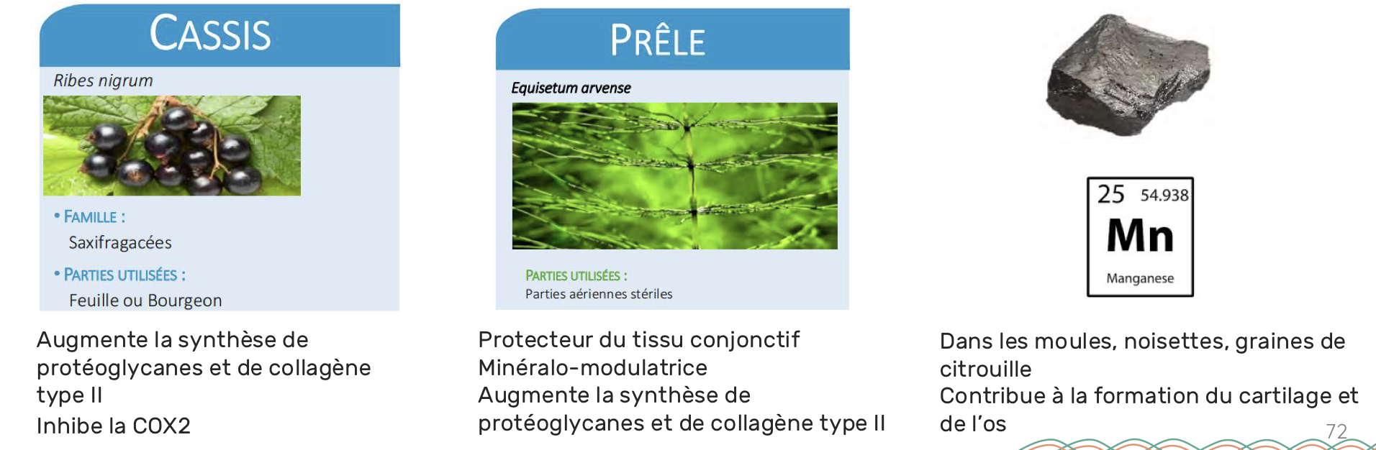 | Dans moules, noisettes, graines de citrouille. Contribue à la formation du cartilage et de l'os.
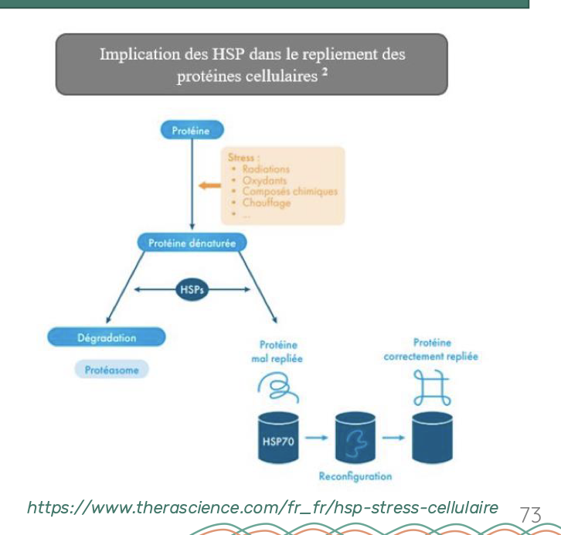  4. Porphyra (algue Nori) | Stimule la production de HSP (Heat Shock Proteins) : protéines protectrices assurant le bon fonctionnement cellulaire et luttant contre le stress cellulaire.  Permet de reconfigurer les protéines de les ordonner. Éviter l’accumulation dans les cellules.  Chez Pilèje (Protéochoc) : après intervention chirurgie pour favoriser la réparation cellulaire et récupération sportive (trek).

SYNTHÈSE — SCHÉMA DE L'ACIDIFICATION

Mécanisme | Conséquence | Pathologie concernée
Terrain acidifié (déséquilibre alimentaire, traumatisme, stress) | → Inflammation | → Ensemble des pathologies
Précipitations cristaux acide urique / calcium | → Arthropathies microcristallines | Goutte, chondrocalcinose
Fragilité et fatigabilité musculo-ligamentaire | → Traumatismes à répétition | Tendinites, blessures musculaires
Fuites minérales, ostéopénie | → Ostéoporose | Fractures, tassements vertébraux
Destruction du cartilage et de l'os sous-chondral | → Arthrose | Dégénérescence articulaire
Questions : Profils type (femme méopausé) troubles articulaire en font partie et d’autres ont des douleurs articulaires de personnes jeunes (à questionner sur l’acidification).
En cas de tendinite : silicium et l’ortie pour reminéraliser (tout dépend du terrain).
Gaulthérie : baume de kopau et katafray. Harpaghaphytum
Sources : Larousse médical • Couic Marinier & Touboul — Guide terre vivante des HE • Webinaire LPEV • Cours Isupnat

